**Paso 3 Hacer ping a la dirección IP de otro computador**

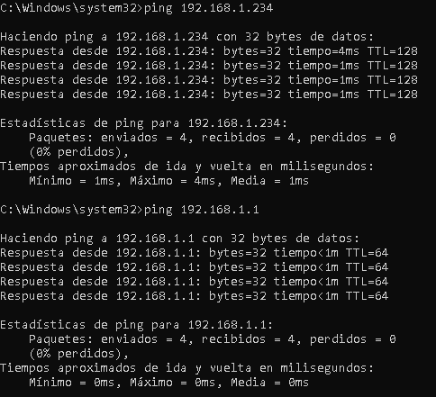

**Paso 4 Hacer ping a la dirección IP del gateway por defecto**



**Paso 5 Hacer ping a la dirección IP de un DHCP o servidores DNS**

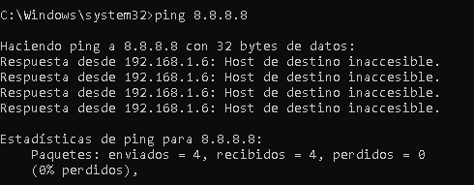

**Paso 6 Hacer ping a la dirección IP de Loopback de este computador**

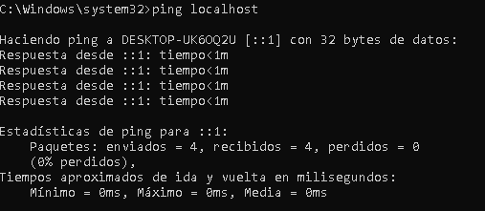

**Paso 7 Hacer ping al nombre de host de otro computador**

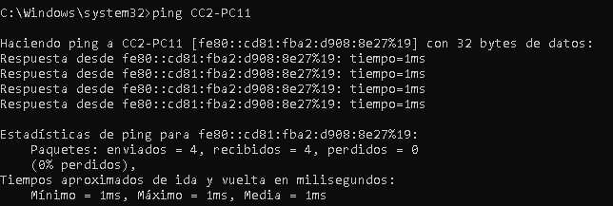

**Paso 8 Hacer ping al sitio web de Cisco**

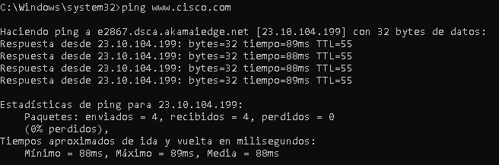

**Paso 9 Hacer ping al sitio web de Microsoft**

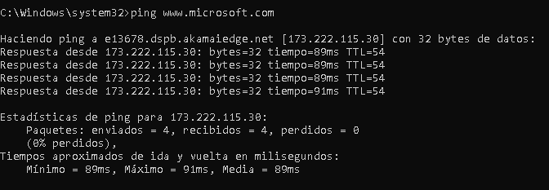

**Paso 10 Hacer trace a la ruta al sitio web de Cisco**

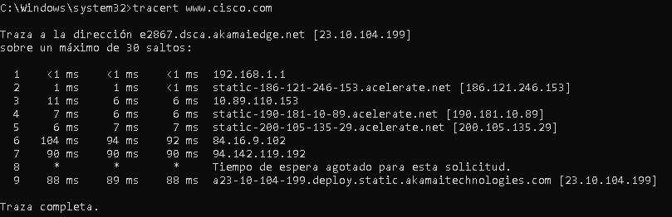

**Paso 11 Hacer Trace a otras direcciones IP o nombres de dominio**

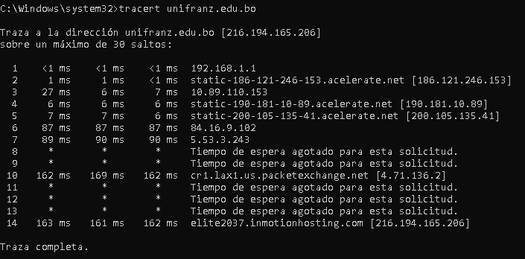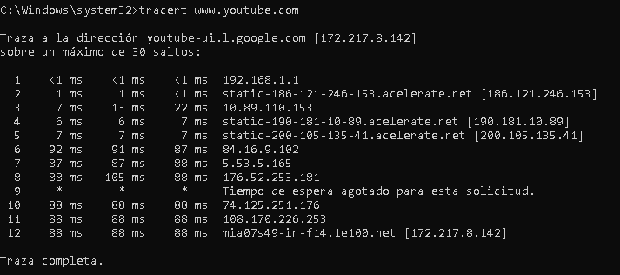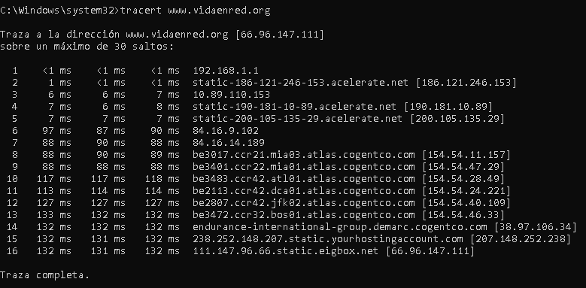

**Paso 12 Hacer Trace a un nombre de host o dirección IP local**

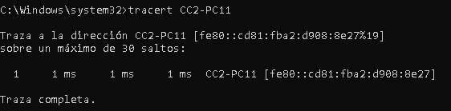

* Al hacer ping a [www.google.com](http://www.google.com) y a la dirección Gateway ¿Cuánto es el tiempo de cada ping?

El ping del Gateway es de 0s.

El ping de [www.google.com](http://www.google.com) es 88ms.

* ¿Por qué creen que existe esa diferencia de tiempos?

Porque el Gateway se ubica en la misma red que el computador y el sitio de google está en una red externa.

* ¿Qué es TTL?

Es el tiempo de vida en redes que mide entre cuantos nodos puede pasar un paquete antes de ser descartado por la red o devuelto a su origen.

* Si hacemos tracert a Facebook.com:
  + ¿Cuántos saltos hay?

12 saltos

* + ¿Cuál es el ip de destino de facebook?

31.13.94.35

* + ¿Cuál es el ip del ISP?

186.121.246.153